Nijmeegse Vierdaagse voor KiKa
voorbeeld e-mails

Werf snel en makkelijk sponsors door onderstaande voorbeeld e-mails te gebruiken. Kies een bericht, knip en plak het bericht in een eigen e-mail en personaliseer de grijs-gearceerde gebieden!
Met hulp van deze e-mails ga je zeker je streefbedrag halen, misschien ga je er zelfs wel overheen. Heel veel succes met het sponsorwerven voor de Nijmeegse Vierdaagse voor KiKa!
Twee tips:
- Wil je meerdere mensen in één keer mailen? Zet de contacten in de BCC. Zo blijven
alle e-mailadressen anoniem.
- Sponsor eerst jezelf! Goed voorbeeld doet volgen!

Inhoud: Pagina
Sponsorwervingsbericht 2
Laatste sponsorwervingsbericht voor het event 3
Bedankbericht 4

Sponsorwervingsbericht
Hoi [naam]!
Op [datum] ga ik km wandelen tijdens de Nijmeegse Vierdaagse. Dat doe ik niet alleen voor mezelf, maar ook voor belangrijk onderzoek naar kinderkanker.
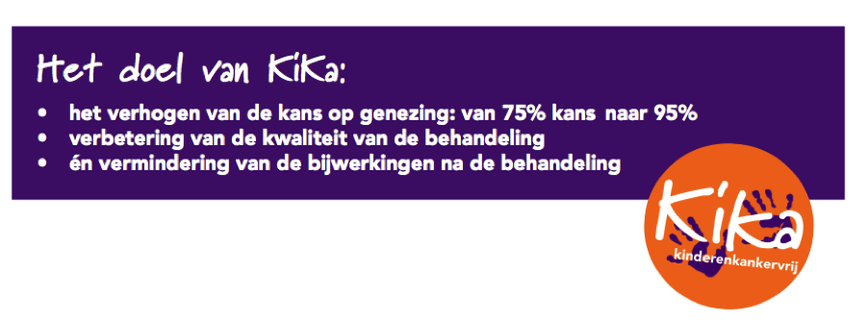
Het trainen dat doe ik zelf, bij het laten stijgen van mijn sponsorteller voor KiKa heb ik je hulp nodig.
Steun is hard nodig
Jouw steun is hard nodig. Kinderkanker is nog steeds doodsoorzaak nummer 1 door ziekte. Jaarlijks krijgen ruim 550 kinderen in Nederland kanker. We willen niet dat drie van de vier kinderen met kanker genezen. Nee, we willen dat ze allemaal genezen. Om dit te realiseren is er nog veel kostbaar onderzoek noodzakelijk. KiKa is het enige goede doel in Nederland dat onderzoek doet naar álle vormen van kinderkanker.
Samen helpen we kinderkanker de wereld uit. Help je mij mee met de missie van KiKa?
Ik moet zelf trainen voor de Nijmeegse Vierdaagse, maar jouw ondersteuning is onmisbaar. Ga naar www.actievoorkika.nl/[actiepaginanaam] en doneer.

Alvast heel erg bedankt!
Sportieve groet,
[Naam]
[E-mailhandtekening]

Laatste sponsorwervingsbericht voor het event
Hoi [naam]!
Zoals je weet ga ik op [datum] meedoen aan de Nijmeegse Vierdaagse.
Ik ben nu al een tijdje bezig met het ophalen van sponsorgeld voor Stichting Kinderen Kankervrij en heb al XXX euro opgehaald. Mijn sponsordoel is XXX euro. Steun me in deze uitdaging en help kinderkanker de wereld uit! Elke euro maakt het verschil!
Je kan me gemakkelijk en snel sponsoren. Ga naar www.actievoorkika.nl/[actiepaginanaam] en doneer.

Nog altijd haalt 1 op de 4 van alle kinderen met kanker het niet. KiKa wil de kans op genezing verhogen naar 95%. Dat is haalbaar, maar hiervoor is nog veel geld nodig voor onderzoek. Jouw hulp is daarbij onmisbaar.

Wacht niet, sponsor nu!
Alvast heel erg bedankt!

Sportieve groet,
[Naam]
[E-mailhandtekening]

Bedankbericht

Beste [sponsor],

Bedankt voor het steunen van mijn sponsoractie voor KiKa tijdens de Nijmeegse Vierdaagse ! Jouw bijdrage maakt het verschil in de strijd tegen kinderkanker.
Foto event.
Tot nu toe heb ik XX euro opgehaald. Mede dankzij jouw steun als sponsor is de Nijmeegse Vierdaagse voor KiKa een succes geworden en komt het doel van KiKa een stap dichterbij!

Samen helpen we kinderkanker de wereld uit!
Nogmaals bedankt!

Sportieve groet,
[Naam]
[E-mailhandtekening]

